Задача 21307
Белый свет с длиной волны от 400 нм до 750 нм нормально падает на дифракционную решетку, имеющую 4000 штрихов на 1 см. С какого порядка спектры будут частично накладываться друг на друга? Определить угол дифракции, под которым происходит перекрытие спектров.

λ₁ = 400 нм = 4∙10^{–7} м  λ₂ = 750 нм = 7,5∙10^{–7} м  n = 4000 см⁻¹ = 4∙10⁵ м⁻¹ | Условие максимумов интенсивности при дифракции на дифракционной решетке    где d = 1/n ― постоянная решетки,  φ ― угол, под которым виден дифракционный максимум,  m ― порядок спектра,  λ ― длина волны.
k ― ?
φ ― ?
Δφ
m=k
m=k+1
λ
λ₁
λ₂

Чтобы спектры перекрывались, должно выполняться условие
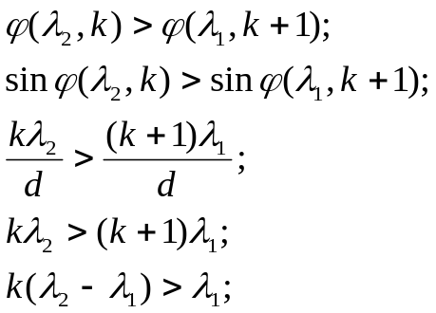
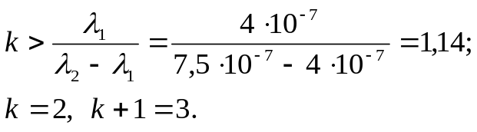
Определим угол перекрытия:
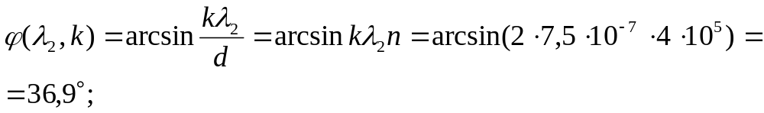
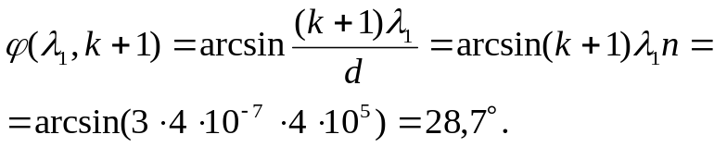
Спектр перекрыт в интервале углов дифракции φ = 28,7°÷36,9°.
Ответ: спектры будут частично накладываться друг на друга, начиная с порядков 2 и 3; угол дифракции φ = 28,7°÷36,9°.

